00 总览：SuperMimic 复现（2026-11）
结论先行：官方实现单卡 1.5 h 得到 LAFAN1 40 条动作的 Appendix-F 归一化回报 0.859（论文 LAFAN1 对照 0.82），同预算 PPO-Sim 只有 0.210（38/40 失败）；训练链路、数据转换与 217 项官方测试全部跑通。
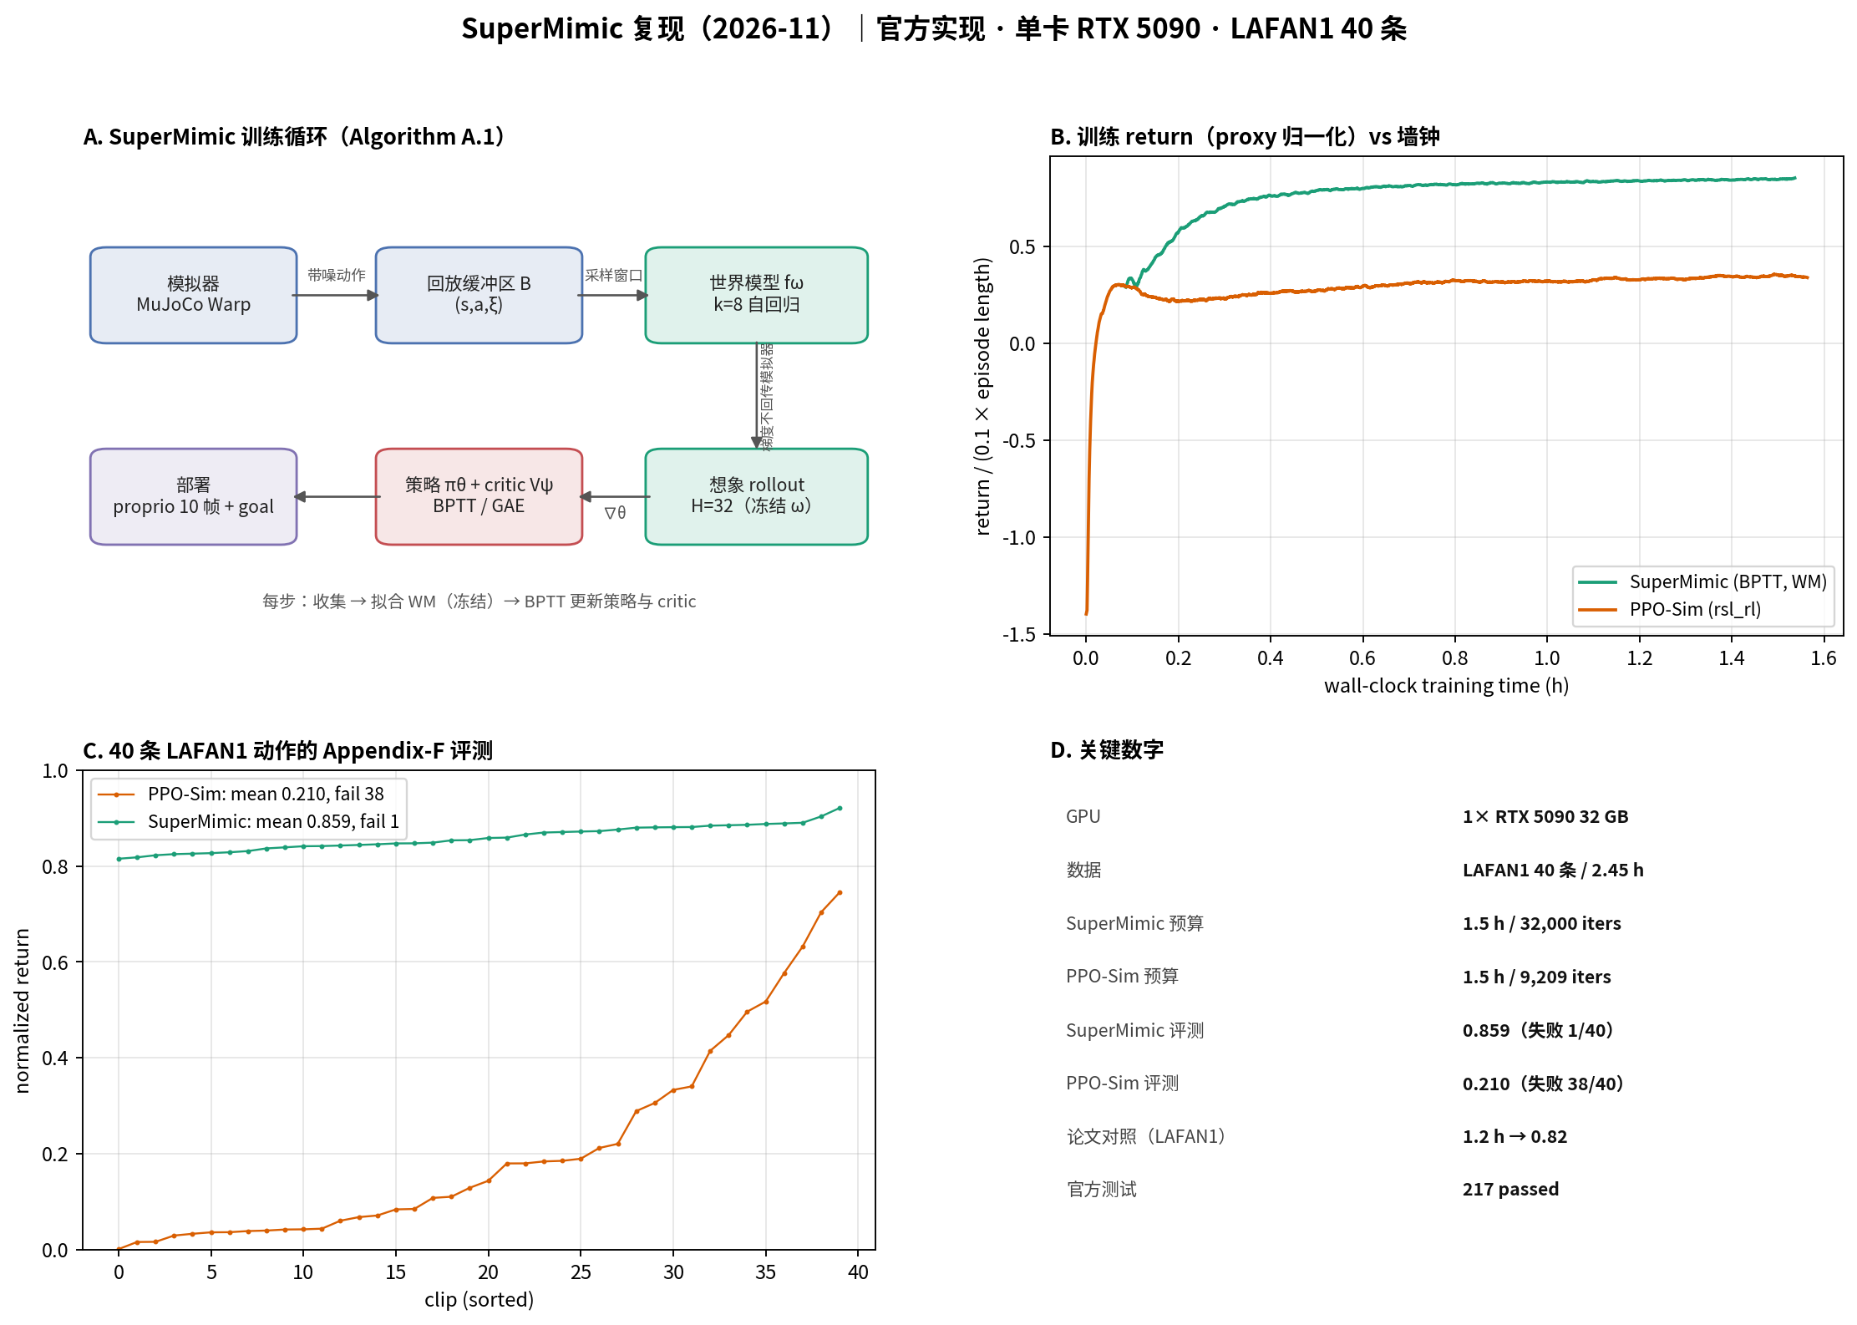
一页总览
如果只记三件事：
- 复现对象是 CoRL 2026 的 SuperMimic（arXiv:2610.28480），官方代码 HybridRobotics/supermimic，仿真底座 mjlab / MuJoCo Warp。
- 本复现用 LAFAN1 的 40 条 G1 动作（2.45 h）做单卡（RTX 5090）受控实验，对照 PPO-Sim；不覆盖 BONES-SEED 全量与真机。
- 结果按「论文声称 / 独立复现 / 未验证」分级，数值与结论见 03 复现结果与差距。

范围
- 在：官方训练链路、世界模型 + BPTT 策略、LAFAN1 数据转换、PPO-Sim 基线、Appendix-F 检查点评测、世界模型损失诊断。
- 不在：BONES-SEED 129,514 条动作全量、SONIC 检查点、128 卡训练、真机 G1、多卡、下游速度接口、sim2real。

资料索引
页面 | 内容
01 方法拆解 | 训练循环、世界模型、BPTT、超参数、代码映射
02 实验设计 | 环境、数据、两个训练器、协议、与论文设置差异
03 复现结果与差距 | 训练曲线、检查点评测、世界模型诊断、差距归因
外部资料：
- 论文：https://arxiv.org/abs/2610.28480
- 项目页：https://supermimic.github.io
- 官方代码：https://github.com/HybridRobotics/supermimic
- 仿真：https://github.com/HybridRobotics/mjlab_research、https://github.com/mujocolab/mjlab
- 数据：LAFAN1 G1 retarget（HF lvhaidong/LAFAN1_Retargeting_Dataset）
- 复现目录（数据盘）：/mnt/storage1/syk/VLA/SuperMimic/
- 仓库目录：vla/SuperMimic/

一句话结论
- 论文声称：单卡 3 h 超过 SONIC（128×L40、7 天）的归一化回报，GPU-hours 降低 >1000×。
- 论文声称：LAFAN1 40 条动作上，单卡 1.2 h 达到 0.82 归一化回报；PPO-Sim 在 18 h 预算内未达到。
- 独立复现：官方链路在 RTX 5090 单卡上跑通；LAFAN1 评测 0.859（1/40 失败），同预算 PPO-Sim 0.210（38/40 失败）；详见 03。
- 未验证：与 SONIC 的对比、129,514 条动作的失败数、真机迁移。

证据分级
等级 | 含义 | 本知识库中的位置
论文声称 | 论文正文/图表数字 | 01、03 中标注
独立复现 | 本仓库代码跑出、可追溯 | 03 的结果表与图
未验证 | 只读代码/摘要，未跑数值 | 03 的「未覆盖」列表

维护约定
- 结果更新时同步更新 03 与 results/，并注明 Slurm job id 与日志路径。
- 论文数字与复现数字分表呈现，不混用。
- 复现脚本以 vla/SuperMimic/repro/ 为准；数据盘目录只放数据、日志和检查点。
- 每次训练运行记录：命令、环境变量、GPU、数据版本、最大迭代数、实际耗时。

01 方法拆解：一个可微分世界模型如何训练全身跟踪器
结论先行：SuperMimic 不改变「动作跟踪」这个任务，而是把训练信号从「模拟器采样 + 策略梯度」换成「学到的可微分世界模型 + BPTT」。它用一个共享动力学模型吸收所有人形动作共有的刚体动力学，于是数据规模扩大时，需要增加的是世界模型的拟合数据，而不是每个动作各自重复的 RL 采样。
如果只记三件事：
- 世界模型 $f_{ω}$ 学的是「模拟器的一步转移」，输入状态、动作和每回合的仿真上下文 $ξ$，输出下一状态、奖励、观测和终止概率；它从回放缓冲区里 $k=8$ 步的自回归窗口拟合。
- 策略更新时冻结世界模型，在 $H=32$ 步的想象 rollout 上直接对回报做反向传播（BPTT），得到解析策略梯度；critic 用 GAE 估计 horizon 之外的回报。
- 因为梯度不经过模拟器，接触、摩擦、数值求解器都可以保持不可微；世界模型只负责「足够准的短期预测」，误差由 $H$ 步 horizon 和 critic 兜底。

0. 口径
论文/数据 | 出处 | 本页用途
方法、公式、超参数 | 论文 §3、Appendix A/D（arXiv:2610.28480v2） | 方法拆解的事实来源
代码结构、默认值 | 官方实现 HybridRobotics/supermimic、HybridRobotics/mjlab_research（2026-11-10 发布） | 复现映射与实现差异
数值结果 | 论文 §4、Appendix F | 「论文声称」，本页不当作复现结论
证据分级：本页的方法描述属于论文声称；「官方代码怎么实现」属于代码核对；复现数值见 03 复现结果与差距。

1. 问题：动作跟踪为什么贵
物理仿真里训练人形全身跟踪器（BeyondMimic 形式的 motion tracking）有两类主流路线：
- 专家蒸馏：每条动作先训一个专家，再蒸馏进一个通用策略；
- 大规模 PPO：直接在模拟器里对整库动作做 model-free PPO（SONIC 用 128 张 L40 训练 7 天）。
两者都把「同一台人形机器人的刚体动力学」当成黑盒，反复用采样估计动作后果。动作库从 1 小时扩到 264 小时时，模拟器采样量近似线性增长，于是训练成本也近似线性增长。
SuperMimic 的观察是：动作不同，动力学相同。如果用一个可微分模型把这份共享动力学学出来，策略更新就可以在这个模型里做，而不必每次回模拟器采样。

2. 训练循环（论文 Figure 2 / Algorithm A.1）
一次迭代交替三步：
- 收集：当前策略 $π_{θ}$ 在模拟器（MuJoCo Warp）中带动作噪声 $ϵ_{t}∼N(0,{0.1}^{2})$ 执行，把 $(s_{t},a_{t}+ϵ_{t},ξ)$ 写入固定大小的回放缓冲区；新数据覆盖最旧数据。
- 拟合世界模型：从缓冲区采 $k=8$ 步窗口，以记录状态为初值、在记录动作上自回归展开，最小化
$$L_{WM}(ω)=E\left[\sum_{j=1}^{k}{∥}{\hat{s}}_{j}−s_{j}∥^{2}+({\hat{r}}_{j}−r_{j})^{2}+∥{\hat{\overset{‾}{o}}}_{j}−{\overset{‾}{o}}_{j}∥^{2}+BCE({\hat{d}}_{j},d_{j})\right].$$
- 改进策略：冻结 $ω$，从缓冲区状态出发，在模型里想象 $H=32$ 步；对
$$\hat{J}(θ)=E\left[\sum_{t=0}^{H−1}{γ^{t}}{\hat{c}}_{t}{\hat{r}}_{t+1}+γ^{H}{\hat{c}}_{H}V_{ψ}({\hat{s}}_{H},g_{H},ξ)\right]$$
- 做 BPTT，同时用想象 rollout 上的 GAE 目标拟合 critic $V_{ψ}$。
三个实现细节：
- 软存活权重：$c_{0}=1, c_{t+1}=c_{t}(1−{\hat{d}}_{t+1})$。模拟器只记录硬终止，模型预测的是终止概率 ${\hat{d}}_{t}∈[0,1]$，这样存活权重对 ${\hat{s}}_{t}$ 可微。
- 解析头：奖励和观测头可以由预测状态「算」出来（不是网络），因此不进入世界模型损失；论文里只有动力学、终止概率需要学。
- 仿真上下文 $ξ$：每回合的摩擦系数、关节零位偏置、躯干质心偏移被显式喂给世界模型；模型本身保持确定性，随机性只来自已知的 $ξ$ 和传感器噪声。这样部署时不需要模型「猜」域随机化。

3. 世界模型：只学短期、够用就行
项目 | 设定（论文） | 官方代码
动力学网络 | MLP (2048, 2048, 2048) | dynamics_hidden_dims=(2048,2048,2048)
拟合窗口 $k$ | 8 | wm.horizon=8
批次 | 每次更新 10 批 × 2048 窗口 | wm.num_batches=10, wm.batch_size=2048
优化器 / 学习率 | Adam，$2×{10}^{−4}$ | 同
梯度裁剪 | 全局范数 1.0 | 同
终止头 | 学习（BCE） | 学习
奖励 / 观测头 | 解析计算 | 由 representation 解析计算
关键点不是「模型多准」，而是模型在 $H=32$ 步内的误差是否可控。论文把 $k=8$ 的自回归拟合当作一种「自纠正」训练：模型在训练时就被要求用自己上一步的预测继续往下推，因此想象 rollout 可以比拟合窗口更长。

4. 策略：goal-conditioned、一个 decoder
- 观测 $o_{t}$：关节位置（相对默认姿态）、关节速度、IMU 角速度、投影重力、上一动作；论文说策略接收最近 10 帧观测（Table A.1）。
- 目标 $g_{t}$：未来 $K=10$ 帧参考动作窗口（运动跟踪接口）；其他接口（速度、末端位姿等）替换 goal 编码器，共享同一个 decoder。
- 动作 $a_{t}$：归一化关节设定点 $q^{sp}=αa_{t}+q_{0}$；PD 增益较低，设定点更像力矩代理。
- 网络：motion encoder MLP (2048,1024,512,256) + shared decoder MLP (2048,1024,512,256)，latent $z∈R^{32}$（tanh 有界）；critic MLP (256,128)。
- 奖励：BeyondMimic 的跟踪奖励（body pos/ori/lin vel/ang vel、root pos/ori、动作平滑、关节限位），去掉自碰撞惩罚，关节限位权重从 −10 降到 −2；所有项乘控制周期 $Δt=0.02$ s，因此每步最大奖励约 $0.1$，归一化回报 $=∑r/(0.1⋅\text{steps})$。
- 终止：根高度偏差 $|e_{p,z}|>0.25$ m 或倾斜 $e_{tilt}>0.8$；不再因末端偏差终止。

5. 为什么 BPTT 比 PPO 省
论文的机制解释（§4.2，Figure 5）：
- rollout 快：在 H100 上，世界模型在常用批量（2k–16k 并行环境）比 MuJoCo Warp 快 10 倍以上，64k 时快 62 倍。
- 梯度方差低：BPTT 直接对回报求导；PPO 用 $∇_{θ}logπ_{θ}$ 乘 advantage 的似然比估计，短 horizon 内方差更大。Figure 5(b) 报告：达到 PPO-WM 的最好训练回报，SuperMimic 少用约 64 倍的想象步数。
- 一个模型摊薄全库：世界模型误差在数据从 1 h 扩到 264 h 时保持在 0.007–0.011，训练到目标回报的 GPU-hours 增长缓慢。

6. 官方代码结构（复现映射）
supermimic/
src/supermimic/
envs/ # world_model_env（想象用的向量化环境）、multi_task_world_model_env
learners/ # wm_learner（世界模型）、policy_learner（BPTT/actor-critic）
models.py # Dynamics / MLP
representations.py # gencoord / maxcoord 状态表示、奖励与观测的解析头
runners/ # supermimic_runner（Algorithm A.1）、ppo_runner（PPO-WM 对照）
tasks/ # 注册 SuperMimic-GenCoord-G1 / MaxCoord-G1
scripts/ # train / play / benchmark / train_ppo
mjlab_research/ # mjlab 的 tracking 任务 + MuJoCo Warp 仿真 + rsl_rl
复现时实际用到的入口：
- src/supermimic/scripts/train.py SuperMimic-GenCoord-G1 --motion_file ...
- src/supermimic/scripts/train_ppo.py（PPO-WM，可选的机制对照）
- mjlab 自带 train Mjlab-Tracking-Flat-Unitree-G1（PPO-Sim 基线）

7. 超参数（论文 Table A.5 摘要）
类别 | 参数 | 值
世界模型 | 窗口 $k$ / 批次 / 学习率 | 8 / 10×2048 / $2×{10}^{−4}$
想象 | horizon $H$ / 学习率 / 折扣 | 32 / $2×{10}^{−4}$ / 0.99
Critic | GAE $λ$ / epochs / minibatches | 0.95 / 5 / 4
数据 | 并行环境 / 动作噪声 / 回放 | 4096 / $N(0,{0.1}^{2})$ / 1000 步/环境
调度 | UTD / 训练长度 / 学习率衰减 | 0.4 / 320k 迭代 / 余弦到 0.03×（250k）

8. 与相近方法的定位（论文 Table 1 摘要）
方法 | 跟踪阶段 | 下游接口 | 真机
BeyondMimic | PPO | 扩散引导 | ✓
SONIC | PPO（128 GPU） | 蒸馏 | ✓
Dreamer / DreamerV3 | 隐空间想象 + actor-critic | — | 部分
SHAC | 可微模拟器 + 短 horizon actor-critic | — | —
SuperMimic | 可微世界模型 + BPTT | 蒸馏 / RL | ✓
SuperMimic 与 SHAC 的差别：SHAC 对（可微）模拟器本身反传；SuperMimic 对学到的模型反传，因此不要求模拟器可微，也能把同一个模型复用到多个动作和接口。

9. 读代码时值得注意的三个「论文没写死」的点
- 观测历史长度：论文 Table A.1 说最近 10 帧，官方 runner 的默认 history_length=1。复现时按论文取 10（见 02 实验设计），并在结果里注明。
- GenCoord vs MaxCoord：论文主结果用广义坐标表示；官方仓库同时提供最大化坐标表示（每刚体位置/四元数/速度），后者观测维度更高、更「物理」，但不是论文主表。
- reset 采样：论文的 return-based reset 把动作时间线切成 1 s bin，50% 均匀 / 40% softmax(−25G/Gmax) / 10% 历史权重；官方 runner 用 ReturnSampler 实现，配 sampling_mode="external"。

参考
- 论文：https://arxiv.org/abs/2610.28480（CoRL 2026）
- 官方代码：https://github.com/HybridRobotics/supermimic
- mjlab：https://github.com/mujocolab/mjlab
- BeyondMimic：https://beyondmimic.github.io

02 实验设计：单卡、LAFAN1、SuperMimic vs PPO-Sim
结论先行：复现采用官方实现，在一张 RTX 5090 上对 LAFAN1 的 40 条 G1 动作（2.45 h）做受控对比：同一动作库、同一观测/奖励/终止/域随机化，SuperMimic 用可微分世界模型 + BPTT，基线用 mjlab 自带的 rsl_rl PPO-Sim。所有任务通过 Slurm 单卡提交。
如果只记三件事：
- 数据用 LAFAN1（40 条、2.45 h），与论文 Figure 4 的受控实验同一规模量级；没有用 264 h 的 BONES-SEED。
- 基线不是 SONIC（拿不到其检查点与 128 卡环境），而是同环境、同奖励的 PPO-Sim，这正是论文 Figure 4 的对照方式。
- 比较口径分两层：训练期 Mean reward 曲线（同奖励、同回合定义）与检查点在 40 条动作上的 Appendix-F 归一化回报/失败数。

0. 口径
项目 | 取值 | 来源
论文 | SuperMimic, CoRL 2026, arXiv:2610.28480v2 | —
官方实现 | HybridRobotics/supermimic @ main（2026-11-10） | 代码
配套仿真 | HybridRobotics/mjlab_research（mjlab + MuJoCo Warp） | 代码
机器 | 实验室 server-2026-2，1× RTX 5090 32 GB，CUDA 13.0 | 现场
数据 | LAFAN1 G1 retarget，40 条 CSV，2.45 h，30 fps → 50 fps | HF lvhaidong/LAFAN1_Retargeting_Dataset
调度 | Slurm gpu 分区，--gres=gpu:1 | 现场规范
证据分级：本节是实验设置（可复现的执行记录）；结果数字见 03 复现结果与差距，标注「本仓库跑出」。

1. 环境
Python 3.13（uv 管理）
torch 2.x + cu13（由 uv.lock 固定）
mjlab（../mjlab_research，editable）
mujoco / mujoco-warp / warp-lang
安装（登录节点，只做 CPU 侧安装；GPU 任务一律 Slurm）：
cd /mnt/storage1/syk/VLA/SuperMimic
git clone https://github.com/HybridRobotics/supermimic.git
git clone https://github.com/HybridRobotics/mjlab_research.git
cd supermimic
uv sync --python 3.13

2. 数据
LAFAN1 的 G1 retarget 版本（30 fps，Unitree 广义坐标：
[root_pos(3), root_quat_xyzw(4), joint_pos(29)]
用官方 mjlab 的转换逻辑采样到 50 Hz，写成 mjlab 的 npz（根位姿/速度 + 关节位置/速度 + joint_names）。官方 mjlab.scripts.csv_to_npz 会强制上传 WandB registry，本复现用等价的本地版 repro/csv_to_npz_local.py（内部仍调用 mjlab 的 MotionLoader）。
uv run python repro/csv_to_npz_local.py \
--input-glob '/mnt/storage1/syk/VLA/SuperMimic/motions/lafan1_csv/g1/*.csv' \
--output-dir '/mnt/storage1/syk/VLA/SuperMimic/motions/lafan1_npz'
- 40 条动作，264,705 帧 @ 30 fps = 2.451 h；50 Hz 后约 441k 帧。
- 动作覆盖走、跑、跳、舞、摔倒起身等 LAFAN1 的常规动作，不含 BONES-SEED 的翻跟头/侧滚等极限动作。

3. 两个训练器

3.1 SuperMimic（本方法）
- 任务：SuperMimic-GenCoord-G1（广义坐标表示，论文主表示）。
- 世界模型：MLP (2048,2048,2048)，$k=8$ 自回归窗口，10×2048 批，Adam $2×{10}^{−4}$。
- 策略：motion encoder + shared decoder + critic；$H=32$ 想象，BPTT；actor-critic 更新；观测历史按论文取 10 帧。
- 数据：4096 个并行环境，动作噪声 $N(0,{0.1}^{2})$，回放 1000 步/环境，UTD 0.4。
- 训练长度：按墙钟预算截断（见 §4），不追求论文的 320k 迭代。

3.2 PPO-Sim（基线）
- 任务：Mjlab-Tracking-Flat-Unitree-G1（SuperMimic 复用的同一 tracking 任务）。
- 算法：mjlab 自带 rsl_rl PPO，超参数用 BeyondMimic 默认（rl_cfg.py）。
- 观测/奖励/终止/域随机化与环境一致；并行环境数与 SuperMimic 相同。
- 训练长度：同墙钟预算（按 24 steps/env/iteration 折算迭代数）。

4. 协议
- 同墙钟预算：两个训练器各给约 1.5 小时单卡时间（以实际 Slurm 运行时间为准），比较训练期回报曲线。
- 同评测协议：训练结束后在 40 条动作上跑 Appendix-F 协议——每条动作从第一帧播放一次、确定性策略、无观测噪声、无域随机化；归一化回报 $=∑r/(0.1⋅\text{steps})$；训练终止触发即记为失败。
- 世界模型诊断：训练日志里的 8 步预测误差、单步吞吐；可选跑 PPO-WM（train_ppo.py）做「BPTT vs PPO on WM」的机制对照。
- 不做：BONES-SEED 全量、SONIC 检查点、真机、多卡、下游速度接口。

5. 复现命令
# SuperMimic
sbatch repro/train_sm.sbatch # 默认 4096 envs
# PPO-Sim
sbatch repro/train_ppo_sim.sbatch # 默认 4096 envs, 2000 iters
# 评测（训练结束后指定 checkpoint 目录）
CHECKPOINT_DIR=/mnt/storage1/syk/VLA/SuperMimic/supermimic/logs/SuperMimic-GenCoord-G1/<run> \
sbatch repro/eval.sbatch

6. 与论文设置的已知差异
项 | 论文 | 本复现 | 影响
动作库 | BONES-SEED 129,514 条（264 h）训练；LAFAN1 40 条用于 Figure 4 受控实验 | LAFAN1 40 条（2.45 h） | 只验证受控对比，不验证「数据规模 scaling」
基线 | SONIC（128×L40，7 天）+ PPO-Sim | 仅 PPO-Sim | 不能复核「>1000× GPU-hours」
GPU | H100 80 GB | RTX 5090 32 GB | 并行环境/批量可能受显存限制
训练时长 | 3 h（主结果）/ 320k 迭代 | 约 1.5 h 预算 | 回报绝对值可能低于论文
观测历史 | Table A.1 说 10 帧 | 按论文取 10 帧 | 与官方默认 1 帧不同
真机 | Unitree G1 | 无 | 不覆盖 sim2real
这些差异不影响「训练链路能否跑通」「BPTT 是否比 PPO-Sim 更省预算」这两个核心问题，但会限制与论文数值的直接可比性。

03 复现结果与差距
结论先行：官方实现单卡 1.5 h 复现出论文 LAFAN1 受控实验的核心结果——40 条动作的 Appendix-F 归一化回报 0.859（论文 0.82，1.2 h/1×H100），而同预算的 PPO-Sim 只有 0.210（38/40 条终止失败）。训练链路、数据转换、官方测试全部跑通；BONES-SEED 全量、SONIC、真机未覆盖。
如果只记三件事：
- SuperMimic 0.859 vs PPO-Sim 0.210（1.5 h 单卡、同动作库、同奖励/终止、同评测协议）。PPO-Sim 在 1.5 h 内只完成了论文 18 h 预算的约 1/12，因此该对比只说明「早段效率」，不能替代论文的 18 h 结论。
- SuperMimic 的训练回报在约 0.3 h 就超过 PPO-Sim 的最终值：32,000 次迭代 / 1.31 亿 env steps / 1 h 32 min，训练 proxy 从 0.28 升到 0.85；PPO-Sim 9,209 次迭代 / 9.05 亿 env steps / 1 h 35 min，proxy 只到 0.335。
- 世界模型训练损失收敛：加权状态损失 3.03 → 0.0089，关节速度 MSE 8.52 → 0.088；与论文报告的 8 步误差 0.007–0.011 同量级，但两者不是同一指标（见 §4）。

0. 口径
项目 | 值
硬件 | 1× RTX 5090 32 GB（Slurm gpu 分区，单卡）
数据 | LAFAN1 G1 retarget，40 条，441,140 帧 @ 50 Hz = 2.451 h
训练预算 | SuperMimic 1.5 h；PPO-Sim 1.5 h
评测 | Appendix-F：每条动作从第一帧播放一次，确定性策略，无观测噪声、无域随机化、无 push；归一化回报 $=∑r/(0.1⋅T_{\text{clip}})$；训练终止触发即失败
证据等级 | 本文所有数字均为独立复现；论文数字标注为论文声称

1. 训练链路验证
检查 | 结果
官方测试 | pytest tests -q：217 passed（15.5 s，CPU）
数据转换 | 40 条 CSV → 40 个 npz，441,140 帧 @ 50 Hz（2.451 h）
smoke 训练 | 512 envs、30 iters：collect → WM update → policy update → checkpoint 全链路跑通（job 2736）
全量训练 | 32,000 iters、4096 envs、无崩溃（job 2737）
基线训练 | PPO-Sim 9,209 iters、4096 envs、无崩溃（job 2740）
评测 | 两个检查点各 40 条动作（job 2744）

2. 训练曲线
指标 | SuperMimic | PPO-Sim
算法 | 可微世界模型 + BPTT（actor-critic，H=32） | rsl_rl PPO（model-free）
并行环境 | 4096 | 4096
迭代数 | 32,000 | 9,209
每迭代 env steps | 4,096 | 98,304（24 steps × 4096 envs）
总 env steps | 1.31 亿 | 9.05 亿（约 6.9×）
墙钟 | 1 h 32 min | 1 h 35 min
吞吐 | ~23.7k env-steps/s | ~159k env-steps/s
训练 return proxy（首 → 末） | 0.284 → 0.853 | −1.71 → 0.335
proxy 达到 0.82 的时间 | 约 0.55 h | 未达到
proxy = 训练 episode 的 mean_reward / (0.1 × mean_episode_length)，是训练期监控量；训练 episode 在 500 步截断、且用 return-based reset 采样，因此不等于 Appendix-F 的整段归一化回报。跨方法比较时两者用同一 proxy，仅用于看趋势。
曲线：results/training_curves.png（仓库路径 vla/SuperMimic/results/training_curves.png）。
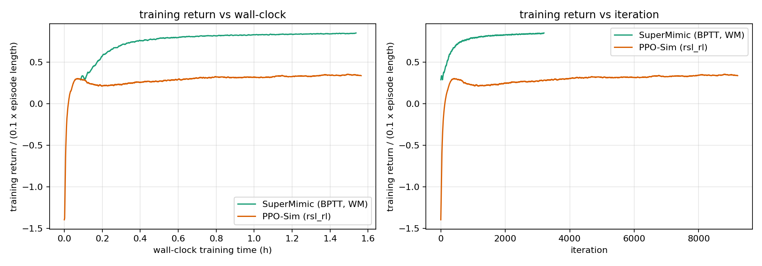
训练曲线
SuperMimic 在约 0.3 h 的 proxy 已高于 PPO-Sim 的最终值；PPO-Sim 的 return 在 1.5 h 内仍在缓慢上升，说明它只是「没训完」。

3. 检查点评测（Appendix-F）
策略 | 均值 | 最低 | 失败数 | 失败判据
SuperMimic | 0.8588 | 0.8153 | 1 / 40 | anchor 终止（jumps1_subject2，11940/12222 步）
PPO-Sim | 0.2099 | 0.0013 | 38 / 40 | anchor 终止；仅 2 条走类动作完成整段
- SuperMimic 的 40 条动作全部落在 0.815–0.921，分布很窄；最差的是两条舞蹈和一个格斗动作，最好的是走类动作（0.90–0.92）。
- PPO-Sim 的两条成功动作是 walk1_subject2（0.704）与 walk3_subject2（0.745）；其余基本在起步阶段终止，均值被失败样本拉低。
- 逐条分布：results/eval_bars.png（下图）；原始数据：results/eval_supermimic.json、results/eval_ppo.json。
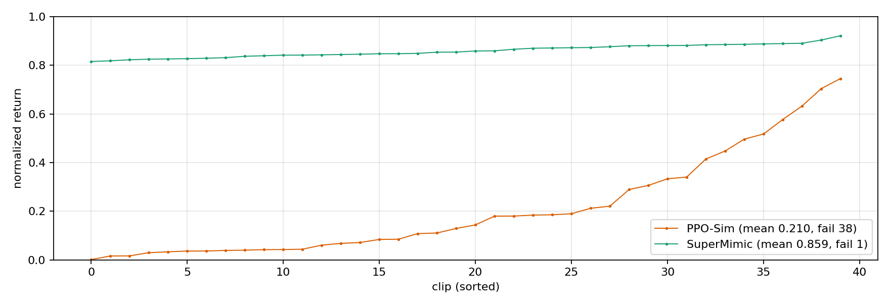
评测评测

3.1 与论文的对照
项 | 论文声称 | 本复现
LAFAN1 40 条，单卡到 0.82 | 1.2 h（1×H100） | 0.859 @ 1.5 h（1×RTX 5090）
PPO-Sim（1 GPU，18 h 预算） | 0.60，未达到 0.82 | 0.210 @ 1.5 h（预算只有 1/12，不能直接比）
结论：在 LAFAN1 受控设置上复现出了论文的核心数值；PPO-Sim 的 18 h 结论未复现（时间不够），但同预算下 SuperMimic 的领先方向与论文一致。

4. 世界模型诊断
训练日志中的世界模型损失（加权状态损失，Bryson 权重）：
通道 | 首个记录 | 末尾记录
Loss/state（加权合成） | 3.0319 | 0.0089
Loss/root_pos (MSE) | 0.0007 | 0.0000
Loss/root_ori (MSE) | 0.0017 | 0.0000
Loss/joint_pos (MSE) | 0.0437 | 0.0001
Loss/joint_vel (MSE) | 8.5223 | 0.0884
说明：
- 论文的「8 步预测误差 0.007–0.011」是按预定义 nominal error 归一化的状态误差、在线测量；本表是训练损失（各通道的加权 MSE），数值同量级但不是同一指标，不能当作论文指标的复现。
- 损失单调下降、无发散，说明世界模型在 40 条动作上拟合稳定；这与「一个模型吸收共享动力学」的定性结论一致。

5. 与论文的差距与归因
项 | 论文 | 本复现 | 影响
动作库 | BONES-SEED 129,514 条（264 h）；LAFAN1 40 条用于 Figure 4 | LAFAN1 40 条（2.45 h） | 只验证受控对比，不验证数据规模 scaling
基线 | SONIC（128×L40，7 天）+ PPO-Sim（18 h） | 仅 PPO-Sim（1.5 h） | 不能复核 >1000× GPU-hours；PPO-Sim 远未训完
GPU | H100 80 GB | RTX 5090 32 GB | 并行环境/批量受显存限制
训练时长 | 3 h（主结果）/ 320k 迭代；受控实验 1.2 h 到 0.82 | 1.5 h / 32k 迭代 | 回报已接近论文，但迭代数少一个量级
观测 | Table A.1：proprio + 最近 10 帧 | 按论文取 proprio + history 10 | 与官方 runner 默认（rep_state + 1 帧）不同
评测域随机化 | 无 | 事件函数置为 no-op（保留 spec 供 SimContext 使用） | 与论文一致
真机 | Unitree G1，4 类动作 | 无 | 不覆盖 sim2real
下游接口 | 速度编码器（RL vs 蒸馏） | 无 | 不复现 §4.5

6. 结论
- 可复现：官方实现 + LAFAN1 + 单卡 1.5 h，得到 0.859 的 Appendix-F 回报，复现了论文 LAFAN1 受控实验的 0.82。
- 效率方向一致：同预算下 PPO-Sim 只到 0.210（38/40 失败），SuperMimic 在 0.3 h 的训练回报就超过了 PPO-Sim 1.5 h 的最终值。
- 不能声称：本复现没有验证 BONES-SEED 全量、SONIC 对比、>1000× GPU-hours、真机迁移；PPO-Sim 的 18 h 曲线未跑。
- 工程可复用：数据转换、Slurm 脚本、离线 W&B、评测脚本都在 vla/SuperMimic/repro/，可直接扩到更多动作或更长预算。

